Приложение 1
Лингвистический конкурс «Своя игра»
Участники — учащиеся 8 – 10 классов
Игра способствует усвоению знаний и приобретению речевого опыта не по необходимости, а по желанию самих учащихся. Игра дает возможность учащемуся оценить себя на фоне других учащихся. Умение же оценивать себя правильно помогает человеку быть инициативным, решительным, энергичным.
В игре три раунда и финальная игра. Один раунд длится около 30 минут.
В третьем раунде использованы задания из республиканской контрольной работы по русскому языку для учащихся 10 классов, проведенной в 2019 году.
Цели игры:
— используя игровую форму, формировать интерес к филологии и культуре;
— развивать познавательный интерес, интеллект, внимание, память, логическое мышление.
Правила игры сходны с правилами одноименной телевизионной игры.
1. В игре принимают участие три команды.
2. Право первого хода разыгрывается по жребию, затем команда выбирает категорию и цену вопроса, на который хочет ответить. В дальнейшем отвечает команда, капитан которой первым поднимает руку.
3. При правильном ответе на вопрос на счет команды поступает соответствующее цене вопроса количество баллов; при неправильном — команда штрафуется на соответствующее количество баллов, а право ответить на этот вопрос переходит к соперникам.
4. В игре встречаются следующие сектора:
— «Счастливый случай». Команда получает число баллов, указанных в данном вопросе;
— «Несчастный случай». Команда штрафуется на указанное число баллов;
— «Своя игра». Команда имеет право увеличить или уменьшить число баллов за данный вопрос;
— «Кот в мешке». Одна команда может отдать вопрос другой команде;
— «Ва-банк». При неправильном ответе на счету у команды остается ноль баллов, при правильном — сумма баллов удваивается. Другие команды могут перекупить этот вопрос только своим «ва-банком».
5. В последнем раунде команды сами назначают цену вопроса и сдают свои версии ответов ведущему, написав их на листке.
6. У ведущего должно быть два помощника: «таймер» — следит за временем, «компьютер» — подсчитывает баллы каждой команды.
Первый раунд
Искусство | 5 | 10 | 15 | 20 | 25 | 30
Русский язык | 5 | 10 | 15 | 20 | 25 | 30
Литература | 5 | 10 | 15 | 20 | 25 | 30
Загадки | 5 | 10 | 15 | 20 | 25 | 30

Тема «Искусство»
5 б. Зрелищный вид искусства, представляющий собой синтез различных искусств: литературы, музыки, хореографии, вокала, изобразительного искусства и других. Ответ — театр.
10 б. Кого из великих иконописцев Русская Православная церковь причислила к лику святых? Ответ — А. Рублев.
15 б. «Человек должен быть прекрасен, у него должно быть красивое тело, развитый ум и добрая душа». Этому девизу всем своим творчеством следовал этот самый оптимистичный итальянский художник и архитектор эпохи Возрождения. Кто это? Ответ — Рафаэль Санти.
20 б. «Кот в мешке» Знаменитая древнегреческая скульптура была найдена на острове Милос в 1820 году французским моряком, решившим поискать на берегу древности на продажу. Руки тогда были в целости и сохранности, но были утрачены в момент конфликта между французами и турками. Ответ — «Венера Милосская».
25 б. Как вид искусства она входит в сферу духовной культуры, эстетически формируют окружение человека, выражает общественные идеи в художественных образах. Ответ — архитектура.
30 б. Название какого инструмента содержит два термина: «громко» и «тихо»? Ответ — фортепиано.
Тема «Русский язык»
5 б. Из всех данных глаголов, кроме одного, убрав мягкий знак, можно получить существительное. Из какого глагола существительное таким образом не получается?
А) быть;
Б) открыть;
В) плакать;
Г) брать;
Д) молоть.
10 б. Какой знак препинания в «Российской грамматике»
М.В. Ломоносова носит название «вместительный»?
А) скобки;
Б) вопросительный знак;
В) точка с запятой;
Г) запятая;
Д) двоеточие.
15 б. «Счастливый случай»
20 б. Каким из данных ниже слов можно выразить удивление, сомнение, желание о чем-то напомнить собеседнику?
А) постой;
Б) посиди;
В) полежи;
Г) побегай;
Д) помолчи.
25 б. Если про кого-то говорят, что он живет в медвежьем углу, это означает, что он живет:
А) в лесу;
Б) в неубранной квартире;
В) в глуши;
Г) на Крайнем севере;
Д) на пасеке.
30 б. В одном детективе герой говорит: «Мы все свои, так? И можем говорить без обвиняков, так?» А как надо сказать?
А) так и надо;
Б) без обвинюков;
В) без обвиняка;
Г) без обиняков;
Д) без обиняка.
Тема «Литература»
5 б. Вспомните теоретические понятия. Краткий рассказ нравоучительного характера с иносказательным аллегорическим смыслом?
А) сказка;
Б) баллада;
В) басня;
Г) былина;
Д) рассказ.
10 б. «Несчастный случай»
15 б. В какой сказке девочка зимой отправляется за цветами?
Ответ — «12 месяцев» С. Маршак.
20 б. Построение художественного произведения и взаимосвязь всех его частей, образов, эпизодов — это
А) монолог;
Б) эпизод;
В) аллитерация;
Г) портрет;
Д) композиция.
25 б. В сказке «Конек-Горбунок» Иванушка просит у царя в обмен на коней «два-пять шапок серебра». Сколько это?
А) от двух до пяти, сколько дадут;
Б) двадцать пять;
В) семь;
Г) две с половиной;
Д) десять.
30 б. Чьи поэтические строки? Автор? Название?
Мы вольные птицы; пора, брат, пора!
Туда, где за тучей белеет гора,
Туда, где синеют морские края,
Туда, где гуляем лишь ветер…да я!
А) М.Ю. Лермонтов «Парус»;
Б) А.Н. Майков «Осень»;
В) А.С. Пушкин «Узник»;
Г) А.А. Блок «Летний вечер»;
Д) С.А. Есенин «Мелколесье. Степь и дали…»
Тема «Загадки»
5 б. У Миши светлые волосы, у его папы — черные, у брата — рыжие, а дедушка Миши совсем седой. Кто из них брюнет?
А) Миша;
Б) папа;
В) брат;
Г) дедушка;
Д) никто.
10 б. Чертова дюжина. Это сколько?
А) 9;
Б) 12;
В) 13;
Г) 16.
15 б. Маша составляла кроссворд. Ей осталось придумать вопрос для строки из трех клеточек, где в первой клеточке стояла буква м, а в
третей — буква ч. Она попросила друзей помочь. Коля предложил вопрос: «Холодное оружие», Соня: «То, чем играют в футбол», а Катя: «Встреча двух команд» Кто из них дал плохой совет?
А) все трое;
Б) Коля;
В) Соня;
Г) Катя;
Д) все советы хорошие.
20 б. В.И.Даль в своем словаре приводит следующую загадку: «Шла теща с зятем, муж с женой, бабка со внучкой, мать с дочкой да дочь с отцом…» Какое наименьшее число людей может подразумеваться в этой загадке?
А) 3;
Б) 4;
В) 5;
Г) 8;
Д) 10.
25 б. Древнерусская единица счета — ТЬМА — это сколько?
А) тысяча;
Б) десять тысяч;
В) сто тысяч;
Г) миллион.
30 б. Это может расшататься, а может и упасть, бывает учебным, а бывает железным. Школа без этого, говорил знаменитый чешский педагог Ян Амос Коменский, что мельница без воды. Что это?
А) нервы;
Б) здоровье;
В) дверь;
Г) подготовка;
Д) дисциплина.
Второй раунд
Искусство | 50 | 100 | 150 | 200 | 250 | 300
Фразеология | 50 | 100 | 150 | 200 | 250 | 300
Языковое чутье | 50 | 100 | 150 | 200 | 250 | 300
Стихи детям | 50 | 100 | 150 | 200 | 250 | 300

Тема «Искусство»
50 б. Назовите художника, автора картины «Утро в сосновом бору».
А) И. Левитан;
Б) А. Саврасов;
В) И. Шишкин;
Г) Ф. Васильев;
Д) В. Верещагин.
100 б. Музыкальный ансамбль из 4 музыкантов, вокалистов или инструменталистов — это… Ответ — квартет.
150 б. Какая из картин принадлежит кисти белорусской художницы В. Жолток? Ответ — «Колокольчики лесные».
200 б. Семь городов древности спорили за честь называться его родиной. Ответ — Гомер.
250 б. Эта башня в центре Парижа – известна как символ Франции. Ответ — Эйфелева башня.
300 б. Маковский написал картину, на которой изображены дети, бегущие от этого природного явления. Как называется картина? Ответ — «Дети, бегущие от грозы».
Тема «Языковое чутье »
50 б. Поляки называют эту ягоду «поземка», а мы? Ответ — земляника.
100 б. Переведите на русский (одним словом) со словенского словосочетание «mlado leto»? Ответ — весна.
150 б. «Счастливый случай»
200 б. Как звучит по-японски «ставить в вазу цветок»? Ответ — икебана.
250 б. Палиндром — это… Ответ — фраза, читающаяся одинаково справа налево и слева направо.
300 б. Анаграмма — это… Ответ — слово или словосочетание, образованное путём перестановки букв, составляющих другое слово (или словосочетание).
Тема «Фразеология»
50 б. Назовите русским словом то, что в дословном переводе с английского называется «поросячий банк». Ответ — копилка.
100 б. Объясните значение фразеологизма «Иерихонская труба». Ответ — громкий голос.
150 б. Объясните значение фразеологизма «Волк в овечьей шкуре». Ответ — лицемер.
200 б. Подберите русский вариант английскому фразеологизму «Не стоит пороха и дроби». Ответ — «игра не стоит свеч» или «шкурка выделки не стоит».
250 б. Назовите фразеологизм, в составе которого сохранилось устаревшее слово «зга». Ответ — «не видно ни зги».
300 б. Назовите фразеологизм, в составе которого сохранилось устаревшее слово «кол». Ответ — «ни кола, ни двора».
Тема «Стихи детям»
50 б. Исправь ошибку: «Я в 4 года научился читать, в 6 лет – сам себе варил кашу, уехал в деревню жить с говорящим котом, меня зовут Малыш». Ответ — дядя Федор.
100 б. Исправь ошибку: «Наша Маша громко плачет». Ответ — Таня.
150 б. Исправь ошибку: «Идёт медведь качается, вздыхает на ходу…» Ответ — бычок.
200 б. Какого падежа нет в русском алфавите?
а) родительного;
б) творительного;
в) звательного;
г) винительного. Ответ — в алфавите — буквы.
250 б. «Счастливый случай»
300 б. Исправь ошибку:
«Плутовка к дереву на цыпочках подходит,
вертит хвостом, с мартышки глаз не сводит». Ответ — вороны.
Третий раунд
Искусство | 500 | 1000 | 1500 | 2000 | 2500 | 3000
Р.к.р. Легко! | 500 | 1000 | 1500 | 2000 | 2500 | 3000
Сказка | 500 | 1000 | 1500 | 2000 | 2500 | 3000
Фонетика | 500 | 1000 | 1500 | 2000 | 2500 | 3000

Тема «Искусство»
500 б. На рисунке изображены боги Древнего Египта Нут и Геб. Богами чего они были? Ответ — Земли и Неба.
1000 б. В архитектуре Древней Греции использовались статуи девушек. Их называли кариатидами. Какая роль им отводилась? Ответ — колон.
1500 б. Семь чудес света. Какое чудо здесь изображено?
А) Висячие сады Семирамиды;
Б) Статуя Зевса в Олимпии;
В) Александрийский маяк;
Г) Колосс Родосский.
2000 б. Этот художник эпохи Возрождения на 42 картинах написал образ Мадонны. Ответ — Рафаэль Санти.
2500 б. Какое из произведений относится к батальному жанру? Ответ — №2.
3000 б. Одну из этих картин написал М.Ю. Лермонтов. Ответ — №2.
Тема «Р.к.р. Легко!»
500 б. Укажите цифры, соответствующие двум лексическим признакам слова должное.
Если взрослый человек как должное принимает помощь родителей и не замечает, что они сами уже нуждаются в помощи, — он невоспитанный человек.
1) употреблено в значении «неизбежное, являющееся долгом»;
2) употреблено в значении «само собой разумеющееся»;
3) синоним — обязательное;
4) синоним — естественное;
5) антоним — ненужное.
1000 б. Образуйте от существительного ВОЗРАСТУ существительное множественного числа, родительного падежа. Ответ — вОзрастов.
1500 б. Укажите цифру, соответствующую значению слова трунить.
Если мужчина любит трунить над родными, особенно при посторонних, — он просто глуп.
1) ругать;
2) бить;
3) воспитывать;
4) шутить;
5) издеваться.
2000 б. В данных ниже примерах из школьных сочинений допущены нарушения языковых норм. Озвучьте предложения в исправленном виде
1) Обоим девочкам было неловко.
2) Я заранее предвидел развязку этих событий.
3) История святой Евфросиньи получила очень чрезвычайную популярность на Руси
2500 б. В данных ниже предложениях найдите слово с орфографической ошибкой.
Своим авторитетом Евфросинья Полоцкая могла примерять враждующие княжеские кланы, сглаживать конфликты. Печати, которые находят на территории Спасского монастыря, говорят о том, что она принимала участие в политической жизни.
3000 б. Укажите цифры, соответствующие двум верным утверждениям, относящимся к слову, многовековую.
1)образовано от существительного;
2) способ образования: приставочно-суффиксальный;
3) способ образования: сложение слов и суффиксальный;
4) морфемный состав слова: приставка + корень + суффикс + окончание;
5) морфемный состав слова: корень + корень + суффикс + окончание.
Тема «Сказка»
500 б. «Несчастный случай»
1000 б. Эта сказка А.С.Пушкина начинается так:
«Три девицы под окном пряли поздно вечерком…» Ответ — «Сказка о царе Салтане, о сыне его славном и могучем князе богатыре Гвидоне Салтановиче и о прекрасной царевне Лебеди».
1500 б. Он не мог сделать выбор между мёдом и сгущёнкой и попросил и того, и другого. Ответ — Винни-Пух.
2000 б. Огромное количество этого лакомства съел самый старый посетитель цирка. Ответ — Старик Хоттабыч.
2500 б. Эта известнейшая сказка заканчивается словами:
Но волк, увы, чем кажется скромней,
тем он всегда лукавей и страшней. Ответ — Красная Шапочка.
3000 б. Именно это прозвище носил всем известный герой Шарля Перро. Его прототипом был маршал Франции Жиль де Рэ. Ответ — Синяя Борода.
Тема «Фонетика»
500 б. «Счастливый случай»
1000 б. Установите соответствие между словом и его фонетической характеристикой житие.
1) все звуки звонкие;
2) все звуки глухие;
3) в слове происходит оглушение;
4) в слове происходит озвончение;
5) в слове количество букв и звуков не совпадает.
1500 б. Установите соответствие между словом и его фонетической характеристикой мнение
1) все звуки звонкие;
2) все звуки глухие;
3) в слове происходит оглушение;
4) в слове происходит озвончение;
5) в слове количество букв и звуков не совпадает.
2000 б. Как можно понять (с учетом правил русской графики и орфографии) фрагмент текста все поем? Укажите все возможные варианты. Ответ — всё поем, все поем (яблоки), все поём, всё поём.
2500 б. Стоит в лесу избушка. Живут в доме две дикие кошки. Каждый день кошки ходят на охоту, но утром их добыча пропадает куда-то. Кто же живет в доме с кошками. Помогите кошкам найти этого зверя.
3000 б. Рассказывают, что однажды Екатерине ІІ, императрице России, подали салат в котором были кусочки различных овощей и свеклы. Она попробовала и сказала: «Фи! Не грет!» Зачем нам это знать? Ответ — это «запоминалка» для написания слова винегрет.
Финальный раунд: «своя игра». Игроки делают ставки на карточке и передают наблюдателю.
Закончите пословицу «Не всё коту масленица…» Ответ — «…будет и Великий Пост».

Приложение 2
Примеры вопросов, к которым необходима визуализация

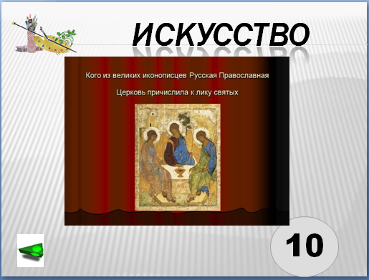 | Раунд I  Слайд 4
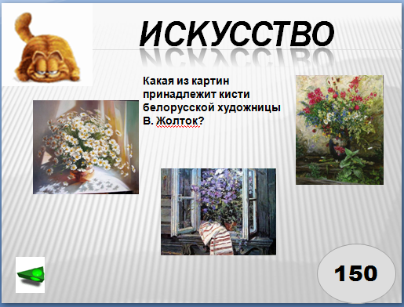 | Раунд II Слайд 5
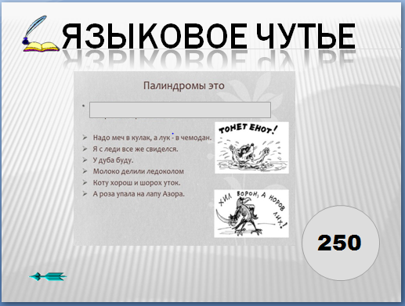 | Раунд II  Слайд 13
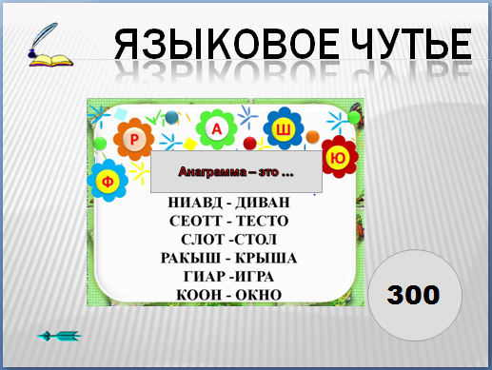 | Раунд II  Слайд 14
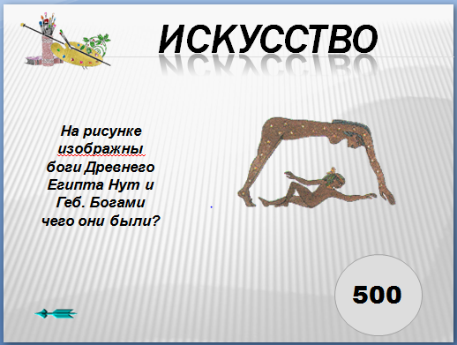 | Раунд III  Слайд 3
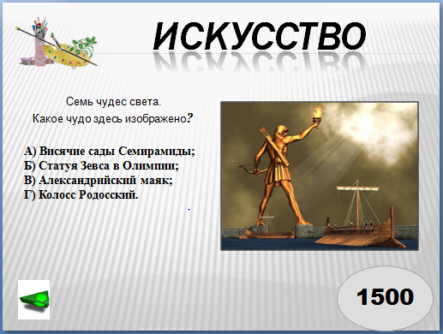 | Раунд III  Слайд 5
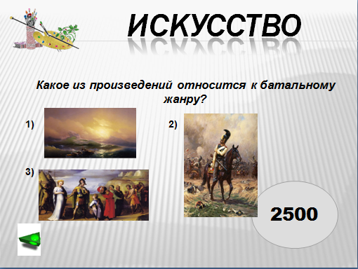 | Раунд III  Слайд 7
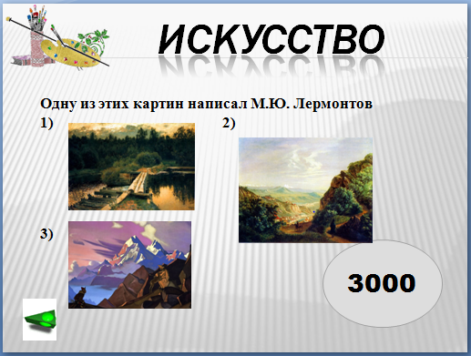 | Раунд III  Слайд 8

